


Bhreno Venditti de Oliveira Barboza – RA 01242072
Erik Cecilio - RA 01242121
Kaio Kenuy da Silva Hergesel - RA 01242060
Tiago Bezerril Moreira – RA 01242007
Viviane dos Santos – RA 01242050

PROJETO SAFEWARE
Monitoramento de Vazamento de Gás em Cozinhas Industriais

Professores: FRIZZA & JULIA
São Paulo
2024

Sumário
Sumário 2
Contexto 3
- Incêndios: 3
- Asfixia por gases: 3
- Perda de horário de trabalho: 3
Objetivo 5
Justificativa 6
Escopo 7
Objetivos Detalhados 7
- Monitorar vazamentos de gás GLP: 7
- Emitir alertas automáticos: 7
- Desenvolver uma interface de acompanhamento: 7
Entregas 7
- Sistema de sensores de gás GLP: 7
- Website de monitoramento: 7
- Documentação completa do sistema: 7
Premissas 8
Restrições 8
Diagrama de solução 9
Arduino 10/11
Sistemas de gestão 10
Metodologia de gestão 10
Trello 10
EXEL 11
Sistemas utilizados 12
FIGMA 12
VSCODE 12
MYSQL 13
Conclusão 14

Contexto

As cozinhas industriais são ambientes que utilizam intensivamente gases inflamáveis, especialmente o GLP (gás liquefeito de petróleo), como combustível principal para alimentar fogões, fornos e outros equipamentos. Estes locais, devido à natureza das atividades desempenhadas, enfrentam riscos consideráveis associados ao manuseio inadequado do gás, falhas nos equipamentos, erros humanos e até problemas estruturais nas instalações. Essa combinação torna o cenário ideal para a ocorrência de vazamentos de gás, que podem ter consequências devastadoras.
Os principais riscos associados aos vazamentos de GLP em cozinhas industriais incluem:
- Incêndios: Além das explosões, vazamentos de GLP podem resultar em incêndios que, em uma cozinha industrial, se espalham rapidamente devido à presença de diversas fontes de calor e materiais inflamáveis, como óleos e gorduras. Esses incêndios não só representam um risco significativo para os trabalhadores, mas também podem destruir equipamentos e instalações, causando prejuízos financeiros significativos.
- Asfixia por gases: O GLP é um gás asfixiante que acumula de baixo para cima do ambiente expulsando o oxigênio do cômodo causando asfixia e podendo levar a morte.
- Perda de horário de trabalho: Toda vez que há suspeita de vazamento de gás, é necessário evacuar a área e interromper as operações até que a situação seja controlada e o ambiente esteja seguro novamente. Esse tipo de interrupção leva à perda de horas de trabalho, impactando a produtividade e a capacidade de atender à demanda, resultando em atrasos e perdas financeiras para a empresa.
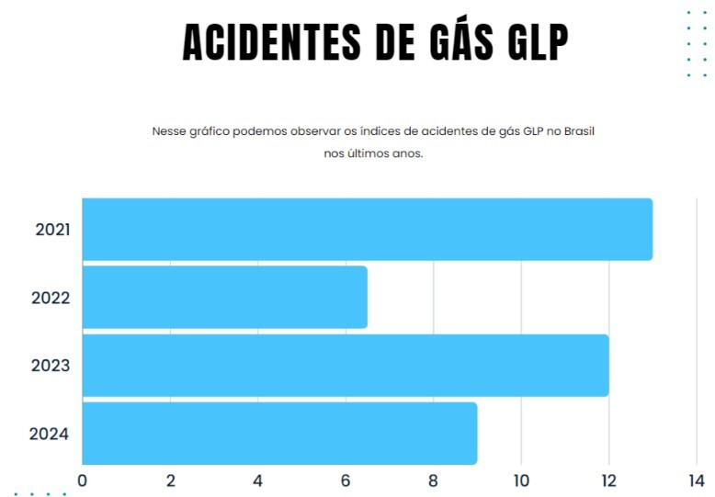
Imagem 1 – Gráfico índice de acidentes com gás GLP.
Considerando os riscos associados, é fundamental adotar soluções que garantam a segurança e a integridade do ambiente de trabalho, bem como dos funcionários e das instalações. O uso de um sistema de monitoramento contínuo, que permita a detecção precoce de vazamentos e a emissão de alertas imediatos, é uma medida eficaz para minimizar esses riscos e melhorar a resposta às emergências, aumentando a segurança das operações e protegendo a saúde dos trabalhadores.

Objetivo
O objetivo principal deste projeto é desenvolver e implementar um sistema de monitoramento contínuo e inteligente para a detecção de vazamentos de gás GLP em cozinhas industriais. A proposta é criar uma solução que atue preventivamente, identificando vazamentos em áreas críticas (todos os pontos de utilização de gás compreendem equipamentos como botijões, fogões, chapas, grelhas e outros dispositivos similares, que operam com a combustão desse combustível) e o sistema acionará rapidamente os responsáveis para que medidas de mitigação possam ser tomadas antes que o problema se agrave.

Justificativa
A implementação de um sistema de monitoramento de vazamentos de gás GLP é essencial para prevenir incidentes que possam comprometer a segurança de uma cozinha industrial. Historicamente, cozinhas industriais enfrentam um alto nível de risco devido ao uso intensivo de gás GLP, que está envolvido em uma série de acidentes graves, incluindo explosões e incêndios, que resultam em perdas humanas e materiais significativas.
O principal argumento para justificar este projeto é a necessidade de minimizar riscos e garantir a conformidade com as normas regulamentadoras nº 11(NR-11), nº 12(NR-12) e nº 23(NR-23), que regulam o controle de gases tóxicos e inflamáveis, além de seu uso e manipulação.
E com instalação de um sistema automatizado, capaz de detectar vazamentos em tempo real e emitir alertas imediatamente, permite não apenas a prevenção de grandes acidentes, mas também uma melhoria na resposta às emergências.
Além disso, a coleta e o armazenamento dos dados de detecção de gás ao longo do tempo oferecem uma oportunidade de aprendizado constante. Através da análise dos dados históricos, será possível identificar falhas recorrentes e adotar práticas que contribuam para um ambiente de trabalho mais seguro e eficiente.

Escopo
O escopo deste projeto envolve o desenvolvimento, implementação e manutenção de um sistema de monitoramento contínuo para detectar vazamentos de gás GLP em cozinhas industriais. O projeto inclui:
- Desenvolvimento de sensores de alta precisão para detecção de gás GLP.
- Desenvolvimento de uma interface gráfica para monitoramento em HTML, CSS e Javascript que permita a visualização em tempo real das concentrações de gás e dos alertas emitidos.
Este projeto é voltado para aumentar a segurança das cozinhas industriais e prevenir acidentes envolvendo vazamentos de gás GLP. A solução desenvolvida deve garantir a integridade física dos funcionários, proteger os ativos da empresa e assegurar a continuidade das operações.

Objetivos Detalhados
- Monitorar vazamentos de gás GLP: Desenvolver sensores que identifiquem qualquer vazamento de GLP em tempo real.
- Emitir alertas automáticos: Em caso de detecção de vazamento, emitir alertas imediatos e enviar notificações para o cliente.
- Desenvolver uma interface de acompanhamento: Criar um website para monitoramento dos dados em tempo real dos vazamentos.

Entregas
- Sistema de sensores de gás GLP: Conjunto de sensores para a instalação nas áreas críticas da cozinha industrial (as áreas críticas são todos os pontos de gás, botijão, fogão, chapas, grelhas entre outros).
- Website de monitoramento: Interface para acompanhamento em tempo real e visualização dos alertas.
- Documentação completa do sistema: Incluindo as instruções de instalação, operação e manutenção do sistema.

Premissas
- Os sensores devem estar continuamente conectados a uma fonte de energia.
- Os sensores devem ser instalados próximos às fontes de gás.
- O website será usado apenas para visualização de dados e emissão de relatórios.
- As informações sobre vazamentos serão armazenadas em um banco de dados seguro.
- O sensor precisa ser alimentado por uma fonte elétrica de 127W.
- Para a coleta de dados do sensor é necessário um computador, que tenha minimamente os seguintes requisitos para rodar todo o sistema:
- Processador Intel core I3 10th, Ryzen 3 ou superiores;
- Memória Ram 4gb ou superior;
- Memória HD 500gb ou SSD 256gb ou superior;
- Ter o sistema operacional Linux distribuição Lubuntu.

Restrições
- Umidade deve estar entre 5% e 95%;
- Temperatura deve estar entre –10°C a 50°C;
- Os sensores não podem ser obstruídos ou tampados, garantindo sempre a livre circulação do ar na área onde estão instalados.

Diagrama de solução

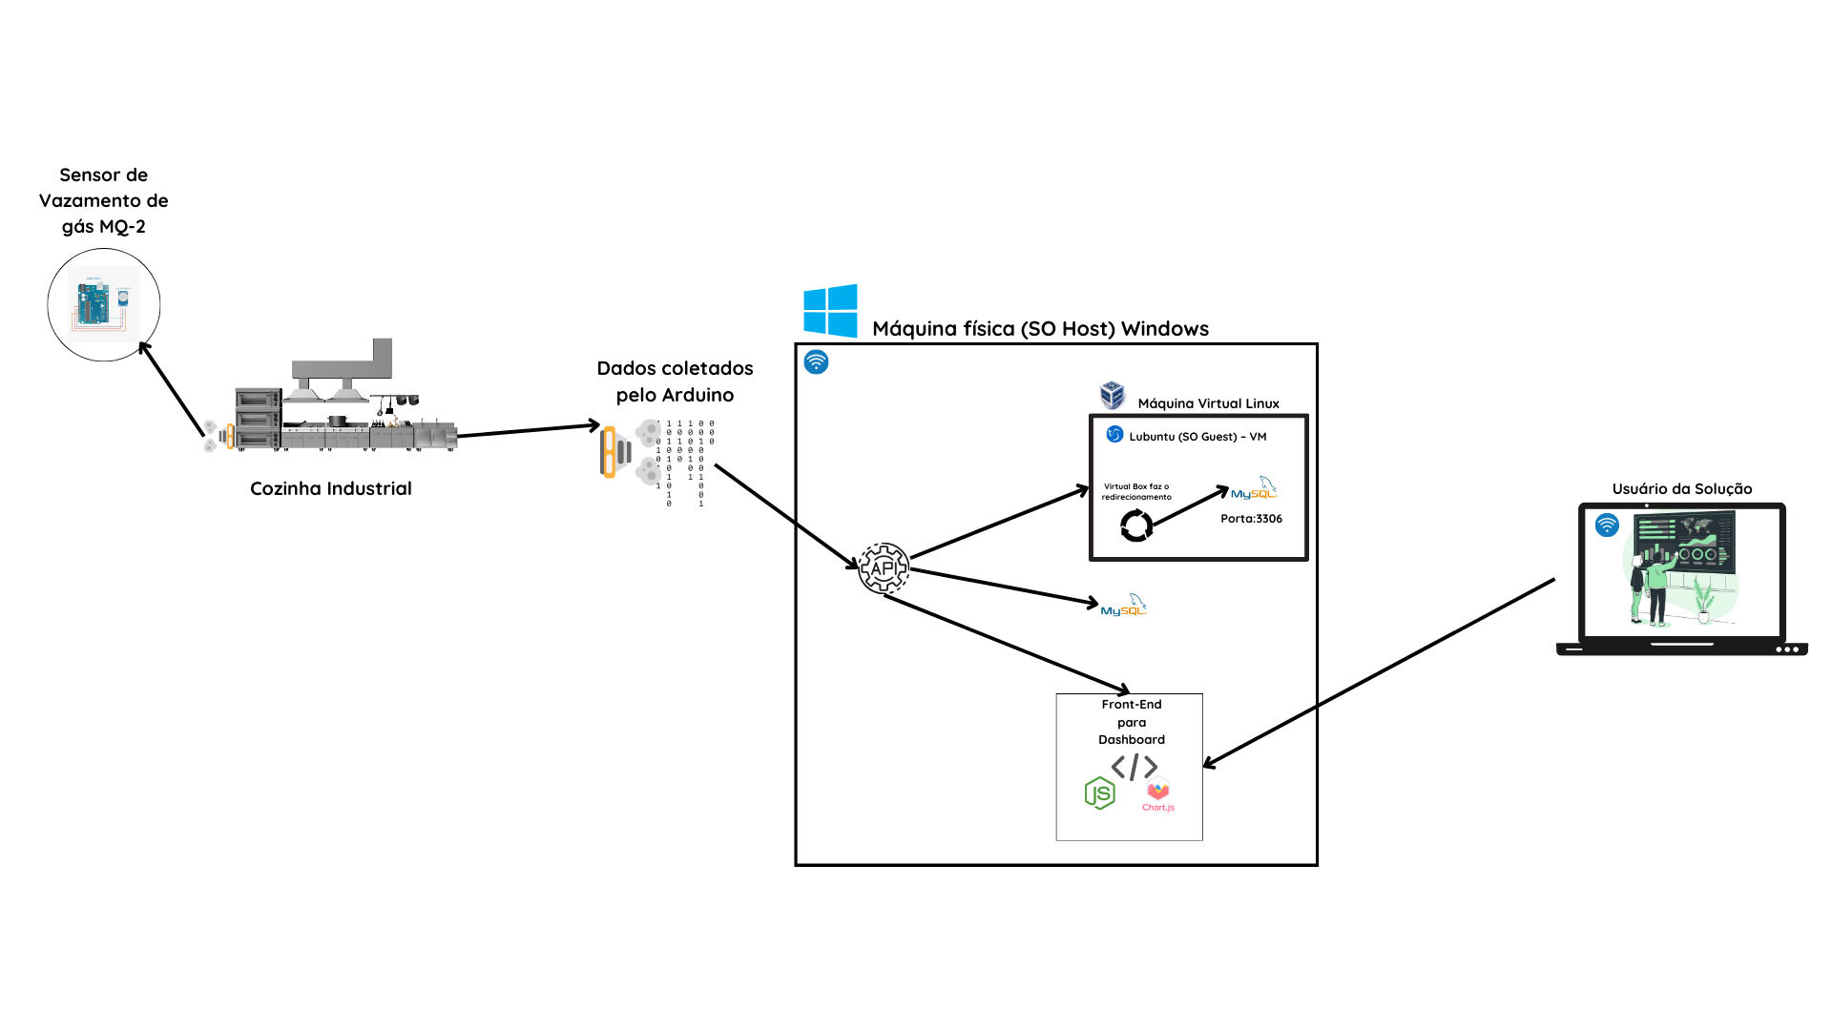

ARDUINO + SENSOR MQ2:
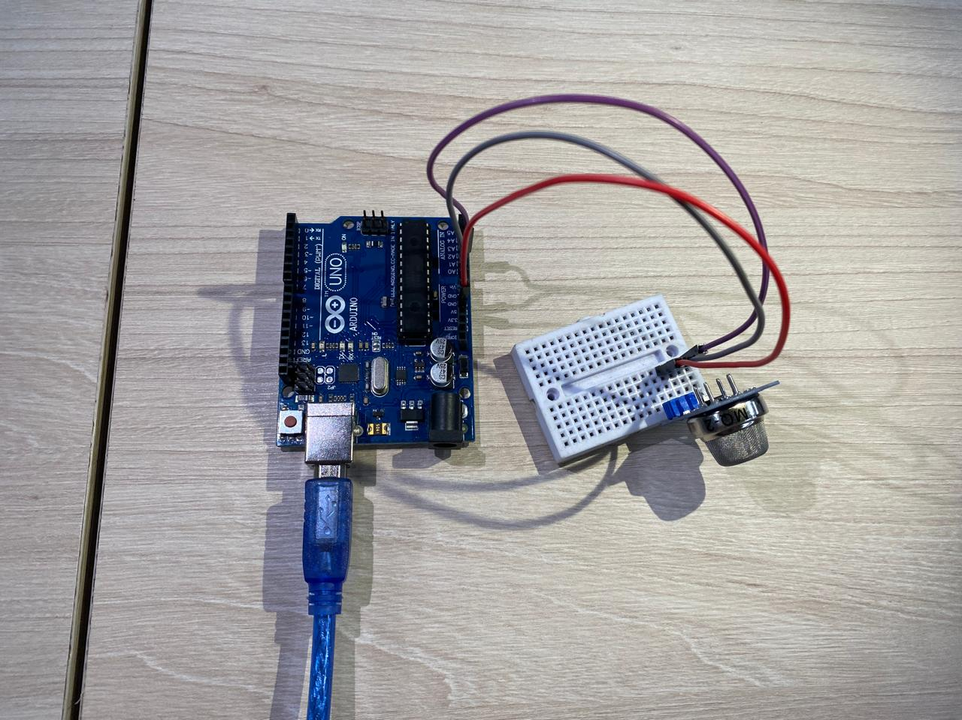
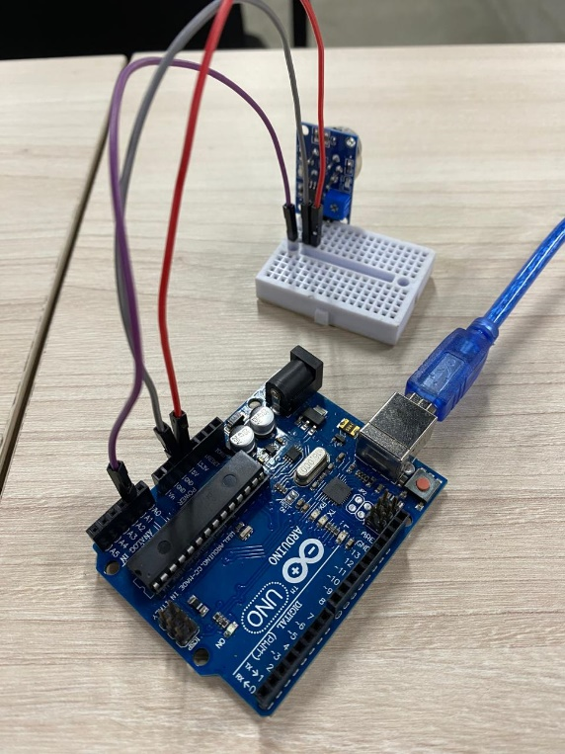
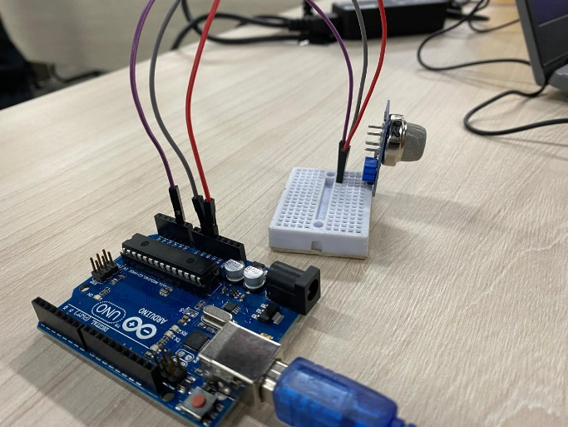

Sistemas de gestão
Um sistema de gestão é um conjunto de processos, ferramentas e práticas que uma empresa utiliza para organizar, coordenar e controlar suas atividades, visando alcançar seus objetivos estratégicos.

Metodologia de gestão
A equipe decidiu que para melhor gestão dos projetos o mais eficiente seria adotar a metodologia ágil “Scrum”. A metodologia ágil Scrum é um framework popular utilizado para gerenciar projetos complexos, especialmente no desenvolvimento de software. Diferente dos métodos tradicionais, o Scrum adota uma abordagem iterativa e incremental, promovendo flexibilidade, colaboração e adaptação às mudanças.

Trello
Para ajudar na organização também foi utilizado o método “Kanban”, que é uma metodologia ágil que foca na visualização e no gerenciamento do fluxo de trabalho. O Trello foi utilizado para a melhor organização desse método.
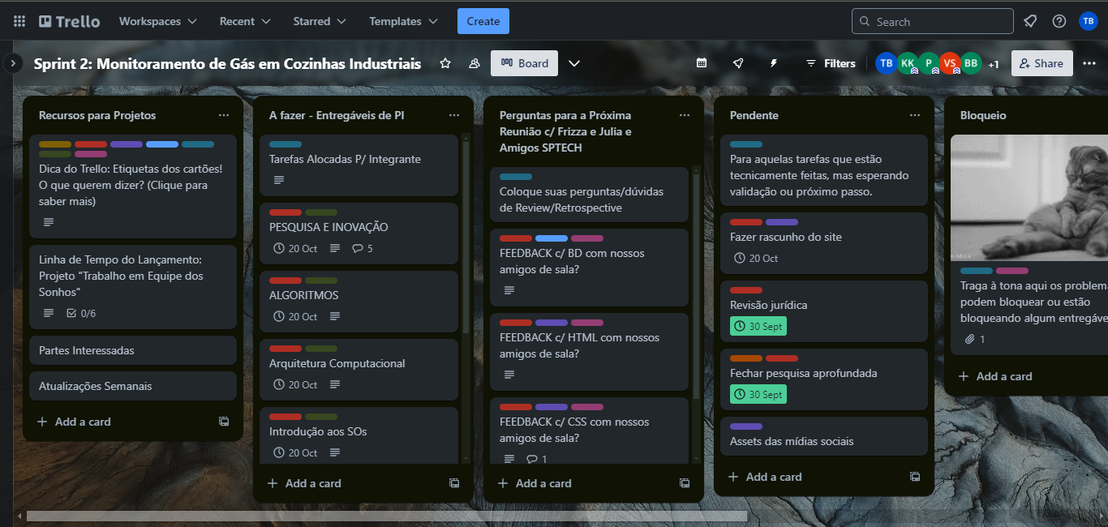
Imagem 2: imagem do trello a equipe.
Link: https://trello.com/b/WrXeaGKd/sprint-2-monitoramento-de-g%C3%A1s-em-cozinhas-industriais

EXCEL
Para planejamento da equipe foi usada a ferramenta Excel. Dentro da planilha do Excel foi modelado o planejamento para a entrega de projeto, foi determinado o Backlog, e classificado por tamanho e prioridade.
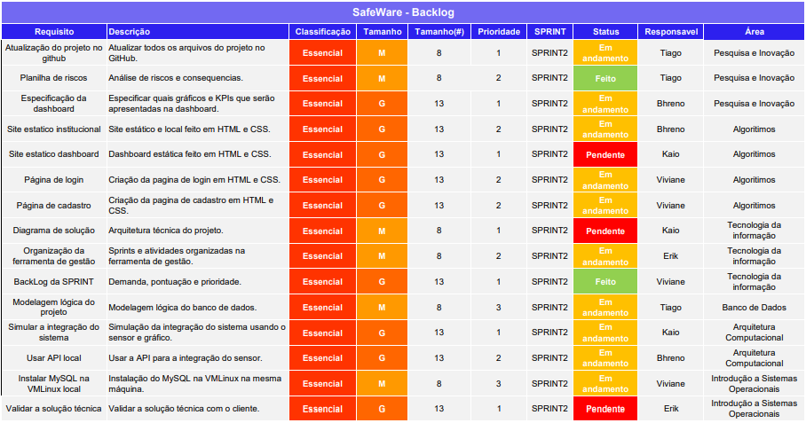
Imagem 3: Imagem da planilha de planejamento.

Sistemas utilizados

FIGMA
A equipe desenvolveu o protótipo do site com a ferramenta Figma para melhor visualização e desenvolvimento do site.
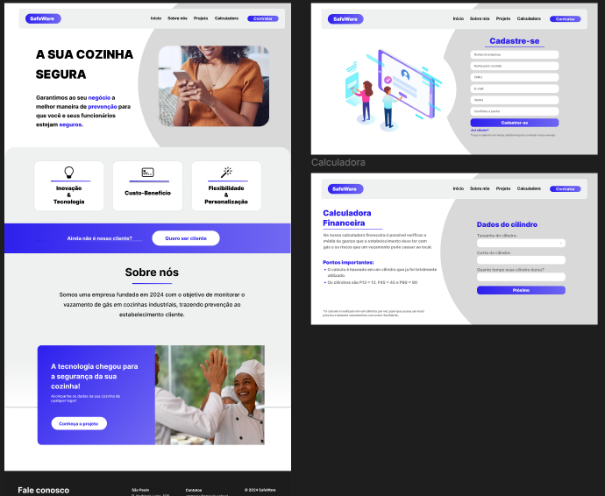
Imagem 4: Construção do site.

VSCODE
A equipe utilizou o VSCode para desenvolver o site em HTML, CSS e Javascript. Também foi utilizado para usar a API ‘Dat-Acqu-Ino’ e sua biblioteca online.
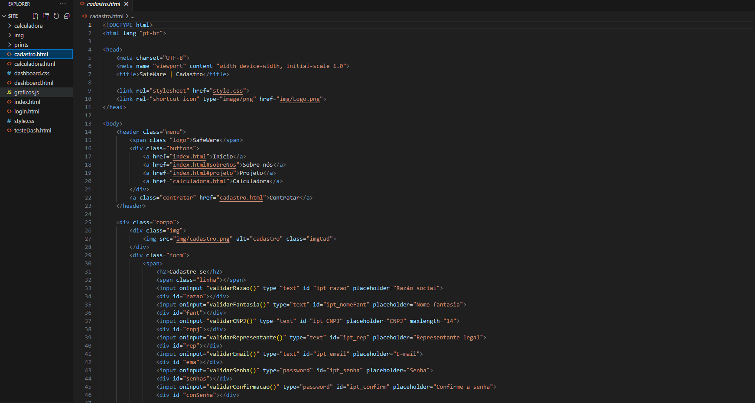

MYSQL
A equipe utilizou o MySQL Server para hospedar os dados coletados pelo sensor e as informações cadastradas do cliente. Desenvolvemos quatro tabelas que são:
- Tabela de cadastro; Tabela de Login

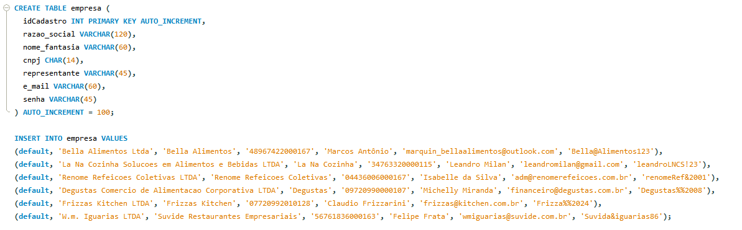
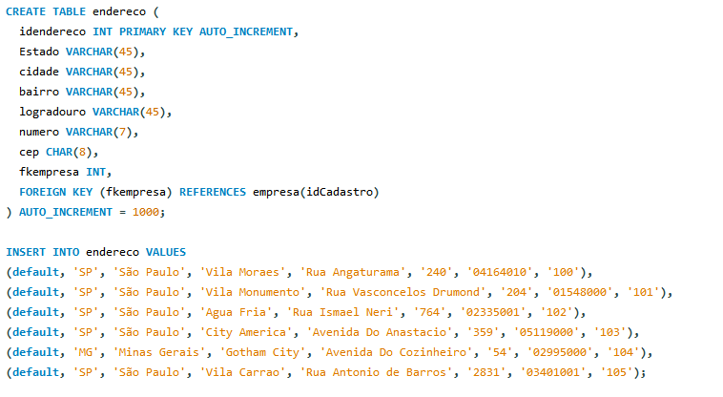

- Tabela de instalação de sensor;
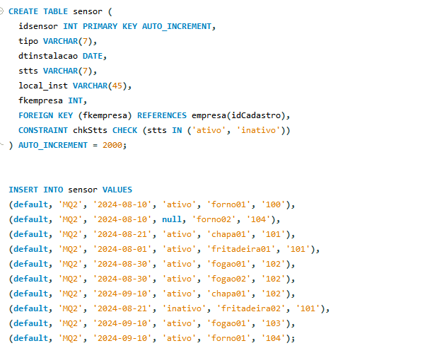
- Tabela dos dados coletados pelo sensor.
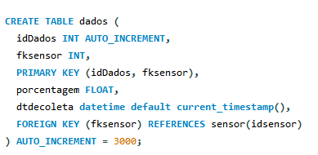

Conclusão
Este projeto visa oferecer uma solução integrada e eficiente para a prevenção de acidentes em cozinhas industriais, focando na segurança e na continuidade das operações. Através da implementação de sensores de gás GLP, emissão de alertas e análise contínua de dados, buscamos mitigar os riscos associados ao uso de gases inflamáveis, garantindo um ambiente seguro para todos os envolvidos.

